A Rail Cargo Hungaria, a Mozdonyvezetők Szakszervezete és a HUNGRAIL Magyar Vasúti Egyesület közös fotópályázatának, a Vasút Európai Éve Fotópályázatnak díjazottjai:
- helyezett: Zsiga Pál (115_Naplemente a Mátra alján)

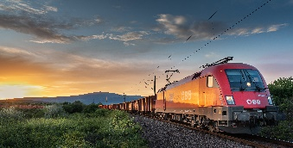

- helyezett: Szabó Bence (089)
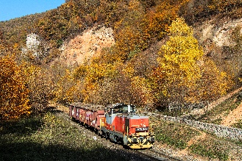

- helyezett: Szalados István (233_Szivárvány alatt)
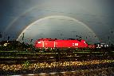

Különdíjak:
- RCH: Krassen Panev (144)
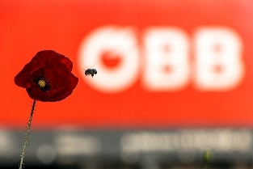

- MOSZ:
- Fehér Ádám (176_Egy hosszú nap végén)

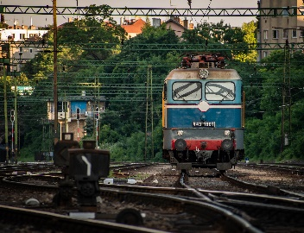
- Bozsó Csilla (048_Pipacsok között)
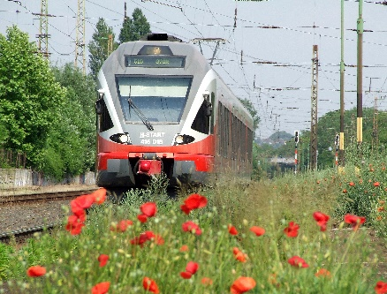

- HUNGRAIL:
- Paha Bálint (157)
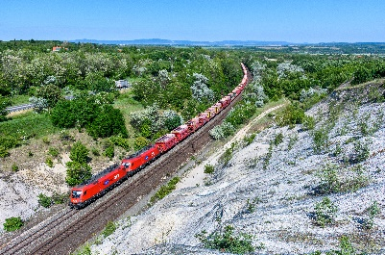
- Horváth Tamás (025)
